第五章 极限定理习题解答
1. 解：由于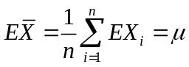，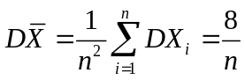，故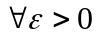，切比雪夫不等式为
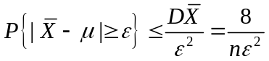
取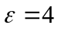，则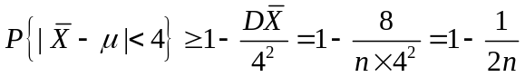.
2. 解：设每毫升血液中白细胞数为，由题意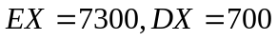，所以
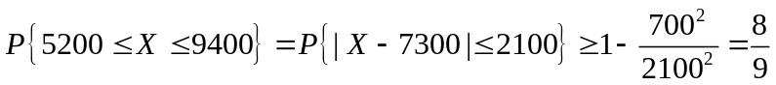
3. 解：由于
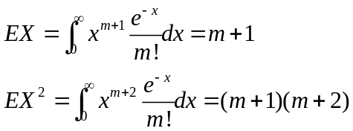
得到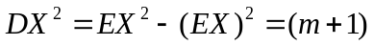，故由切比雪夫不等式
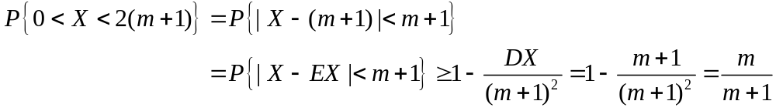
4. 解： 设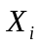为第只元件的寿命, 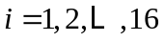, 由于
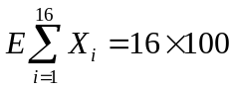，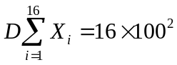
而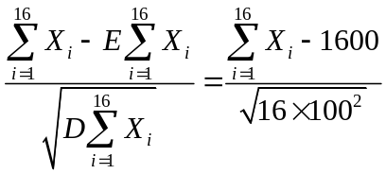近似服从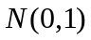，所以
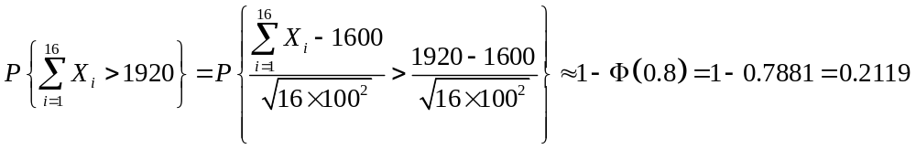5. 解：设为该部件第部位的长度, 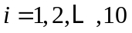, 由于
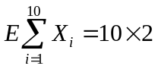，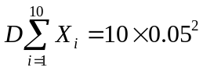
而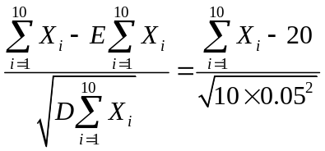近似服从，所以
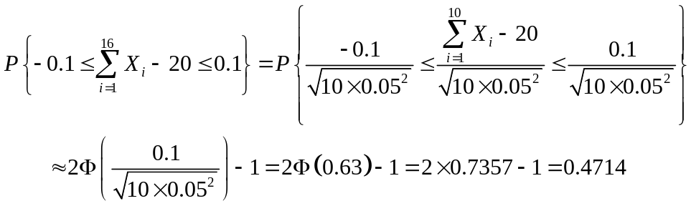
6. 解：记
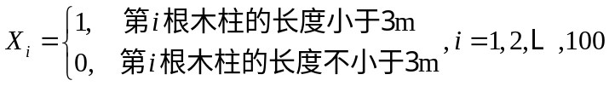
则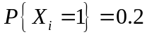，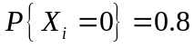，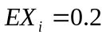，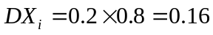，故
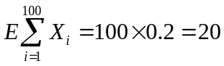，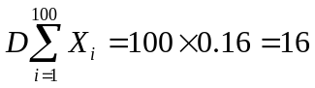
而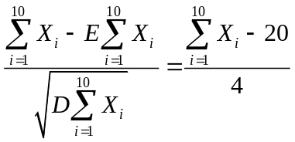近似服从，所以
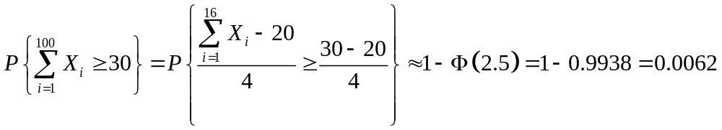
7. 解：记
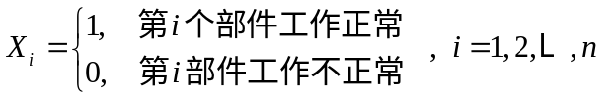
则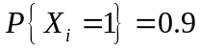，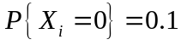，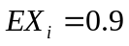，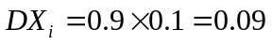，故
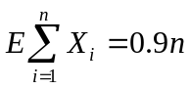，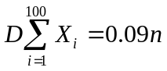
而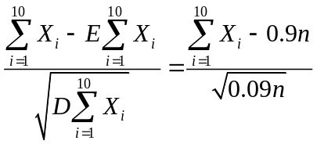近似服从，所以问题转化为求使得
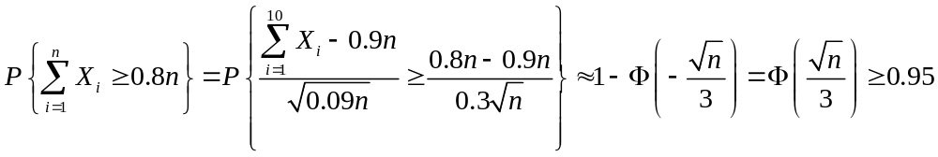
由于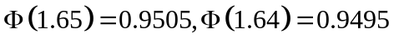，可得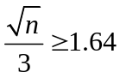，即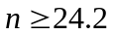，故至少需要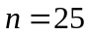个部件.

8. 解：记
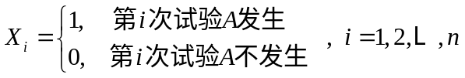
则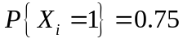，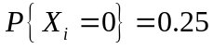，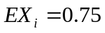，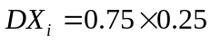，故
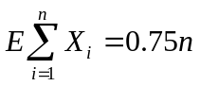，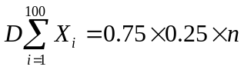
而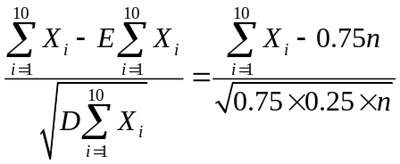近似服从，所以问题转化为求使得
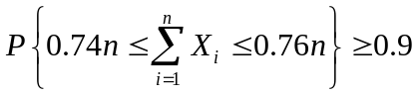
(1) 利用切比雪夫不等式
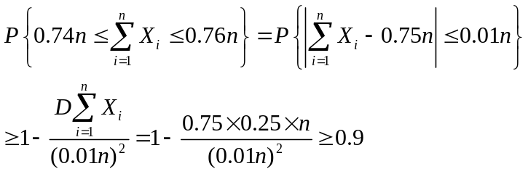
解得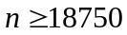, 即至少需要18750次试验.
(1) 利用中心极限定理
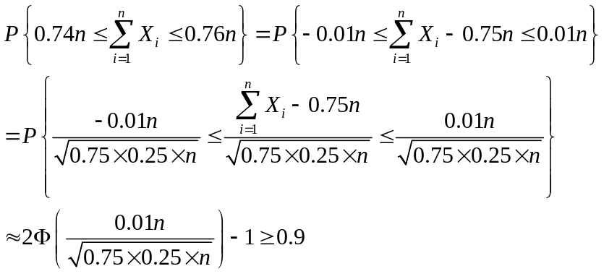
得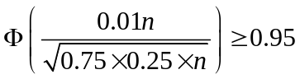. 由于，可得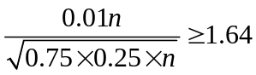，即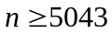，故至少需要5043次试验.

